**KHAI GIẢNG NĂM HỌC 2024-2025**

Hòa chung không khí cả nước tưng bừng kỷ niệm 79 năm Cánh mạng tháng tám và Quốc khánh 2 - 9 nước Cộng hoà xã hội chủ nghĩa Việt Nam. Lúc 7 giờ 30 phút ngày 05/9/2023, Trường Tiểu học Hưng Thạnh 1 long trọng tổ chức buổi lễ khai giảng năm học 2024 – 2025 và nhằm nhiệt liệt hưởng ứng ngày "Toàn dân đưa trẻ đến trường". Mở đầu buổi khai giảng với các tiết mục văn nghệ thật dễ thương và sôi động của các em học sinh trường Tiểu học Hưng Thạnh 1.

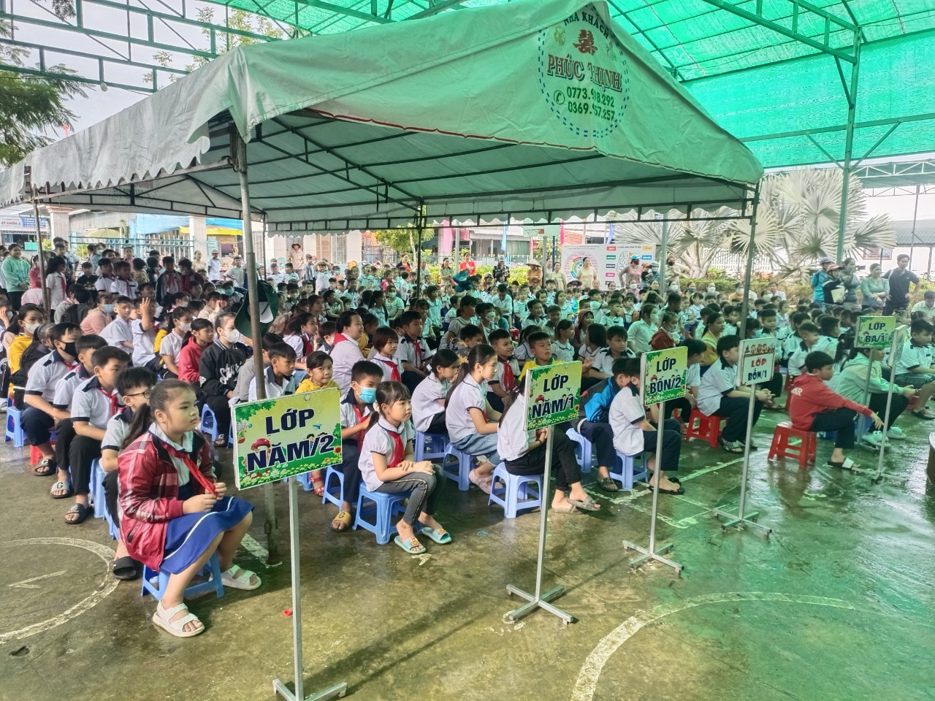

 * Về dự Lễ khai giảng nhà trường vinh dự được đón tiếp

1/ Ông Huỳnh Chí Công – Chủ tịch MTTQ xã Hưng Thạnh;

2/ Ông Lê Văn Phương – Văn phòng thống kê UBND xã Hưng Thạnh;

3/ Ông Phạm Văn Thời – Chủ tịch Hội chữ thập đỏ của xã.

4/ Ông Nguyễn Thiện Tuấn – Phó Trưởng Ban đại diện cha mẹ hoc sinh cùng Quý ông bà đại diện các nhà hảo tâm cùng tham dự buổi lễ khai giảng năm học 2024 -2025.

* Về phía lãnh đạo nhà trường có Cô Dương Thị Thu Hằng - Bí thư Chi bộ, Hiệu trưởng nhà trường; cùng toàn thể giáo viên, nhân viên, quý cha, mẹ, phụ huynh học sinh và toàn thể học sinh điểm chính của trường Tiểu học Hưng Thạnh 1 cùng có mặt tham gia dự buổi lễ khai giảng năm học 2024-2025.

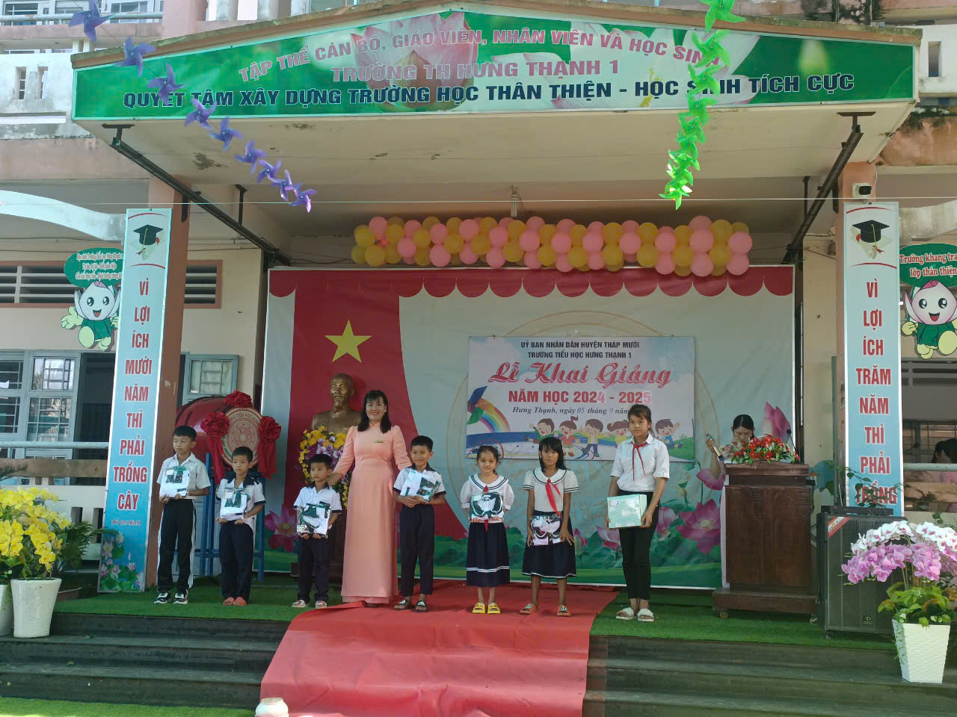

*Cô Dương Thị Thu Hằng- Bí thư chi bộ - Hiệu trưởng nhà trường phát quà cho học sinh.*

Thay mặt lãnh đạo nhà trường, Cô Dương Thị Thu Hằng- Bí thư Chi bộ, Hiệu trưởng nhà trường cảm ơn các cấp chính quyền, các cơ quan, ban ngành và cha mẹ học sinh đã dành thời gian tham dự buổi lễ Khai giảng năm học 2024 - 2024.

Trong buổi lễ khai gianrg đã học bổng các em học sinh có hoàn cảnh khó khăn.

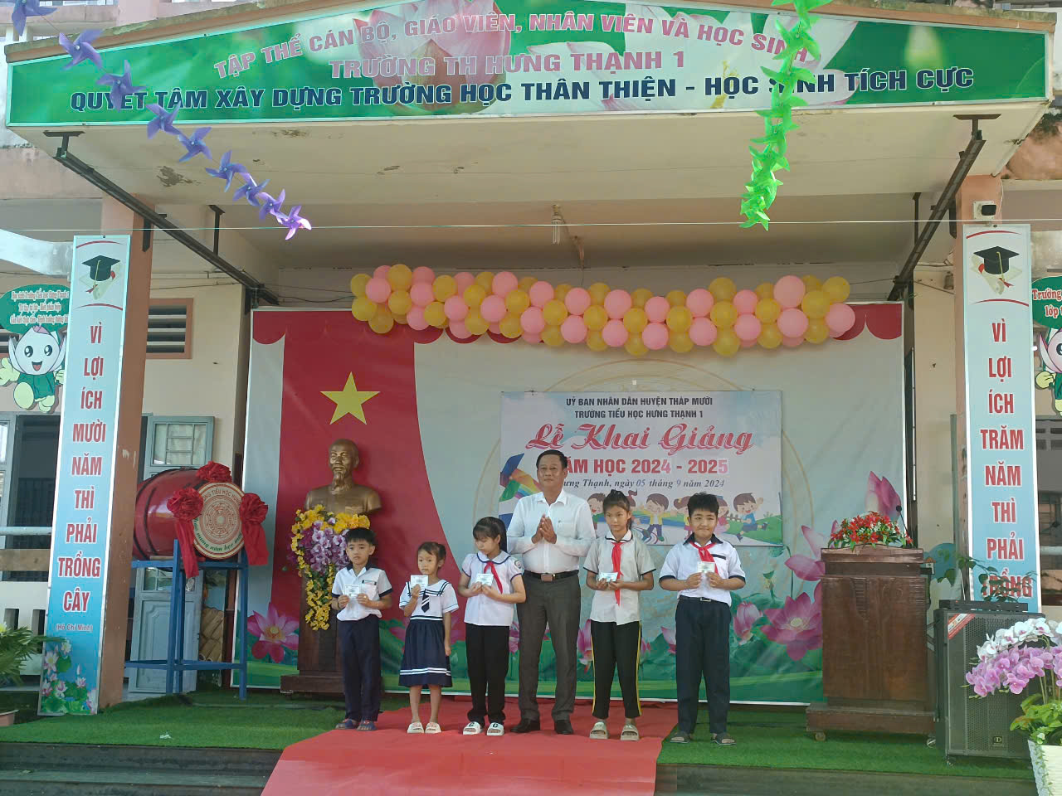

*Ông: Huỳnh Chí Công trao quà cho học sinh nghèo, khó khăn.*

Sau đó, Hiệu trưởng nhà trường đánh trống khai giảng năm học 2024 - 2025

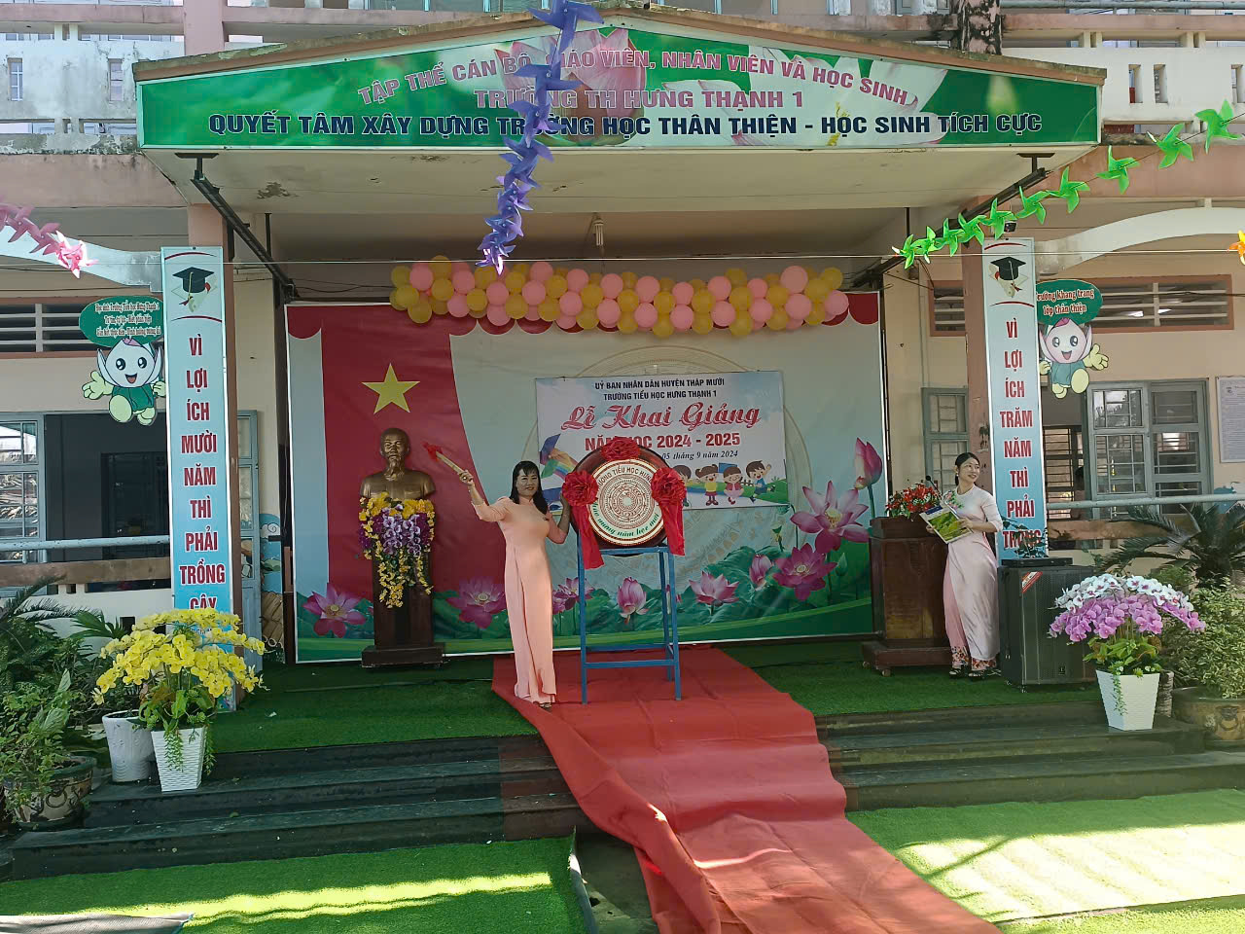

*Cô: Dương Thị Thu Hằng, Bí thư chi bộ - Hiệu trưởng nhà trường đánh trống khai giảng năm học: 2024 - 2025*